**Referent**

Dr. med. Jürgen Weser

ist erfahrener niedergelassener Pädiater und Homöopath und wird in diesem Seminar Fälle aus seiner kinderärztlichen Praxis präsentieren.

Es werden akute und chronische Erkrankungen bei Kindern und deren erfolgreiche homöopathische Behandlung vorgestellt.

Die Mittelwahl erfolgt mithilfe des Symptomenlexikons (SL). Die Grundlagen dieser Arbeitsweise und die praktische Anwendung werden im Vorfeld eingehend erläutert, so dass auch für Nichterfahrene in dieser Methode die Mittelwahl schlüssig nachvollzogen werden kann. Das Seminar ist daher für Anwender und Nichtanwender des SL gleichermaßen geeignet.

**Veranstaltungsort**

Schloss Reinbek

Gartensaal

Schloßstr.5, 21465 Reinbek

**Zeiten**

**24.6.2023**

11.00 bis 17.00

Mittagspause 13.00 bis 14.00

**Fortbildungspunkte**

Fortbildungspunkte bei der ÄK Schleswig Holstein

sind beantragt.

:

Alle Fort- und Weiterbildungen des Deutschen Zentralvereins homöopathischer Ärzte

finden Sie unter

www.weiterbildung-homoeopathie.de

Anmeldungen und Fragen bitte richten an:

Dr. med. Friederike Raberg

[praxisraberg@yahoo.com](mailto:dr.rentrop@gmail.com)

Hiermit melde ich mich verbindlich zu dem Seminar von Dr. Jürgen Weser an, die Teilnahmegebühr von 50 Euro (Mitglieder DZVHÄ) bzw. 60 Euro (Nichtmitglieder) habe ich überwiesen.

Datum, Ort, Unterschrift

Mitglied DZVhÄ: ja nein:

Gesellschaft homöopathischer Ärzte e.V.

Deutsche Apotheker- und Ärztebank Hamburg

Konto 010 274 2470 – BLZ 300 606 01

BIC DAAEDEDDXXX

IBAN DE48 3006 0601 0102 7424 70

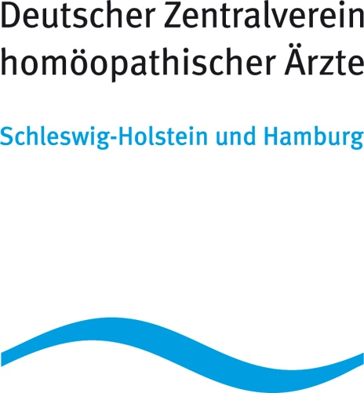

Homöopathische Behandlung

**von akuten und chronischen Erkrankungen im Kindesalter mithilfe des Symptomenlexikons.**

**Grundlagen und praktische Anwendung.**

***Dr. med. Jürgen Weser,***

***Facharzt für Kinder- und Jugendmedizin***

***Greifswald***